Schwankt das noch – oder schmilzt das schon?
  - Arktisches Meereis und Klimawandel – was passiert da wirklich?
Rieke Ammoneit
2026-04-28

Arktisches Meereis und Klimawandel – was passiert da wirklich?
Teamname
Wir wissen: Die Erde ist in den letzten Jahrzehnten wärmer geworden. Eine mögliche Folge davon ist, dass das Eis im Nordpolarmeer, also in der Arktis, weniger wird.
Aber reichen einige Beobachtungen? In manchen Jahren ist mehr Eis zu sehen, in anderen weniger. Das kann eine normale Schwankung sein. Erst wenn sich über Jahre eine klare Richtung zeigt, spricht man von einem Trend.
In dieser Aufgabe überprüft ihr deshalb selbst: Stimmt die Aussage, dass das arktische Meereis weniger wird? Und wie kann man das überhaupt herausfinden?
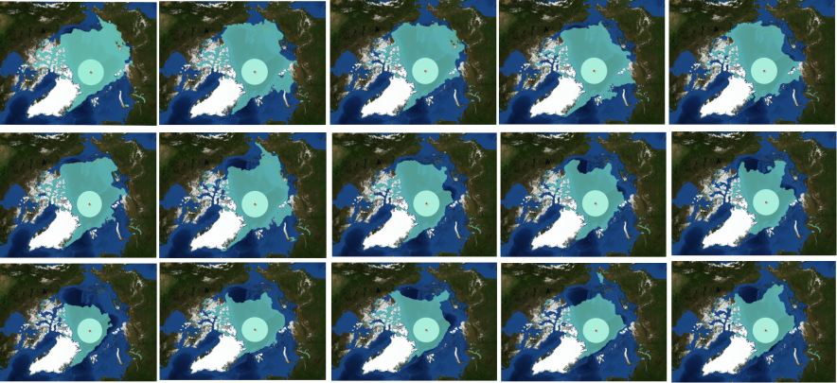
1979-2025 Auswahl der Meer-Eis Bedeckung in der Arktis

Fragestellung
Wird das arktische Meereis langfristig weniger, oder schwankt es nur von Jahr zu Jahr?

Vermutungen
Vermutung 1: Das arktische Meereis wird langfristig weniger.
Vermutung 0: Das arktische Meereis schwankt nur, ohne dauerhaft weniger zu werden.

Teil 1: Bilder untersuchen
Ihr bekommt zu zweit jeweils (Gruppe A und Gruppe B) acht Satellitenbilder (Materialen 1) die das arktische Meereis im September (dem Monat mit der geringsten Ausdehnung) zeigen.
- Schätzt ob sich die Eisfläche in den jeweiligen Jahren zunimmt oder abnimmt.
- Schätzt dann ob insgesamt eine klare Richtung zu erkennen ist oder ob einzelne Jahre nur anders aussehen.

Unsere erste Einschätzung:
Welche Vermutung passt nach dem ersten Betrachten besser? Kreuzt an!
Gruppe A: ☐ Vermutung 1 ☐ Vermutung 0 ☐ unklar
Gruppe B: ☐ Vermutung 1 ☐ Vermutung 0 ☐ unklar

Teil 2: Ergebnisse zusammenführen
Ordnet nun die Bilder beider Gruppen den Jahren nach in eine gemeinsame Reihe.
Was kann man mit allen Daten besser erkennen als mit den Teildaten?
Antwort:

Unsere Einschätzung:
Welche Vermutung passt nach dem Betrachten aller Bilder besser? Kreuzt an!
Gruppe A: ☐ Vermutung 1 ☐ Vermutung 0 ☐ unklar
Gruppe B: ☐ Vermutung 1 ☐ Vermutung 0 ☐ unklar

Teil 3: Eine Fläche annähernd messen
Nun nutzt ihr das Rasterbild mit den Kästchen (Materialien 2). Dort werden die Jahre 1980 und 2012 verglichen.
- ganze Kästchen zählen als 1
- halbe Kästchen ungefähr als 0,5
- Randbereiche müsst ihr schätzen.
Gruppe A zählt die Meereis-Kästchen, die zu 2012 gehören.
Ergebnis:___________________________
Gruppe B die Meereis-Kästchen die nicht zu 2012, sondern nur zu 1980 gehören.
Ergebnis:__________________________
1980: __________ Kästchen gesamt (ihr müsst die Kästchen aus 2012 addieren)
Unterschied 1980/2012 gesamt: __________ Kästchen
Was zeigt diese Messung besser als das bloße Anschauen der Bilder?
Antwort:
Wo kann es bei dieser Methode Fehler geben?
Antwort:

Teil 3: Wie kommen wir zu einer zuverlässigen Beantwortung unserer Fragen?
Überlegt nun: Wenn man wissenschaftlich prüfen will, ob das Meereis wirklich weniger wird, was braucht man zusätzlich?
Antwort:

Teil 4: Messwerte auswerten
Ihr bekommt jetzt eine Tabelle mit Flächenwerten in Millionen km² die eure Auszählung schon enthält (Materialien 3). Erstellt daraus eine Darstellung, mit der man die Eisflächen-Entwicklung erkennen kann. Ein Tipp: Geeignet ist ein Diagramm, bei dem die Jahre auf der x-Achse und die Eisfläche auf der y-Achse stehen.
Beschreibt anschließend, was eure Daten zeigen.
Unsere Beobachtung aus der Tabelle und dem Diagramm:
Beobachtung:
Gibt es nur Schwankungen, oder erkennt ihr eine Richtung?
Antwort:

Schlussfolgerung
Unsere Antwort auf die Fragestellung lautet:
Wir entscheiden uns für:
☐ Vermutung 1: Das arktische Meereis wird langfristig weniger.
☐ Vermutung 0: Das arktische Meereis schwankt nur, ohne dauerhaft weniger zu werden.
☐ Unklar
Begründung:

Material

Material 1 + 2
Download Arktik-Eisbedeckung

Material 3
Auswahl A+B | Jahr | Mio. km²
 | 1979 | 6,9
 | 1980 | 7,5
 | 1984 | 6,4
 | 1989 | 6,9
 | 1991 | 6,3
 | 1997 | 6,6
 | 1998 | 6,4
 | 2001 | 6,6
 | 2005 | 5,3
 | 2008 | 4,6
 | 2009 | 5,1
 | 2010 | 4,6
 | 2012 | 3,4
 | 2017 | 4,7
 | 2018 | 4,7
 | 2024 | 4,3
 | 2025 | 4,6

